Instrukcja użytkowania arkusza do wypełnienia informacji o realizacji zaleceń
Poniżej krok po kroku została zaprezentowana instrukcja wypełniania arkusza w formie excel:
- Arkusz excel w wersji edytowalnej zamieszczony został na stronie internetowej Urzędu Transportu Kolejowego w zakładce „Monitorowanie bezpieczeństwa” „Monitoring bezpieczeństwa” „Zalecenia bezpieczeństwa” (https://utk.gov.pl/pl/monitorowanie/monitoring/zalecenia-bezpieczenstw).
- Należy pobrać z niniejszej strony arkusz i uruchomić go.
Gdy plik zostanie uruchomiony, pojawi się żółty pasek komunikatów z ikoną tarczy i przyciskiem „Włącz zawartość” – w obszarze „Pasek komunikatów” należy wówczas kliknąć pozycję „Włącz zawartość”; zostanie otwarty plik, który jest dokumentem zaufanym.
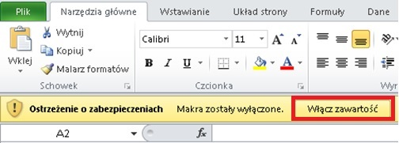
- Schematyczny widok arkusza, który należy uzupełnić przedstawiono poniżej:
- Kolejnym krokiem, jaki należy wykonać, jest wybranie nazwy podmiotu. Wyboru podmiotu należy dokonać z listy rozwijalnej w komórce 1C (zaznaczona żółtym kolorem).
Przypisana podmiotowi funkcja wypełni się automatycznie po wybraniu nazwy podmiotu
Numer ID wypełni się automatycznie po wybraniu nazwy podmiotu

Po najechaniu na strzałkę rozwinie się lista, z której należy wybrać nazwę podmiotu

Po wyborze nazwy podmiotu automatycznie w komórce 1E pojawi się rodzaj podmiotu, tj.:
- PK – certyfikowany przewoźnik kolejowy,
- ZI – autoryzowany zarządca infrastruktury,
- ECM – podmiot odpowiedzialny za utrzymanie,
oraz nada się ID podmiotu (w komórce 1A).
UWAGA: z nazw podmiotów usunięto cudzysłowy i znaki specjalne. W przypadku pełnienia przez podmiot kilku funkcji w komórce pojawią się wszystkie ze znakiem „plus”. Przykładowo gdy podmiot jest przewoźnikiem i podmiotem odpowiedzialnym za utrzymanie w komórce 1E – pojawi się zapis „PK+ECM”.
- Kolejnym krokiem, jaki należy wykonać jest wybranie w komórce 2A za pomocą listy rozwijalnej rodzaju podmiotu
Niektóre z zaleceń kierowane są do konkretnych spółek, np. PKP Intercity S.A., PKP Polskie Linie Kolejowe S.A., Przewozy Regionalne sp. z o.o.
Należy zaznaczyć wszystkie dotyczące danego podmiotu funkcje, zgodnie z określonymi w komórce E1. Poniżej przedstawiono przykład podmiotu będącego przewoźnikiem kolejowym (PK) i podmiotem odpowiedzialnym za utrzymanie (ECM).

- Kolejno należy przejść do uzupełnienia części merytorycznej arkusza, a więc do uzupełnienia komórek w kolumnach D-L. Jeżeli podmiot zdiagnozuje więcej niż jedno zagrożenie dotyczące realizacji konkretnego zalecenia, należy je wpisać w kolejne wiersze oznaczone tym samym numerem zalecenia.
W kolejnych wierszach należy wprowadzić informacje o zagrożeniach zidentyfikowanych w związku z danym zaleceniem PKBWK
Dla każdego zidentyfikowanego w ramach jednego zalecenia zagrożenia należy oddzielnie określić wartość poziomu ryzyka, czy wartość jest akceptowalna, wskazać dowody z oceny ryzyka, dodatkowe środki bezpieczeństwa, etap, procent wykonania itd. (jak zostało wskazane na przykładzie na końcu niniejszej instrukcji).
- Co oznaczają konkretne kolumny?
Kolumna D: „Nazwa zagrożenia” – należy wpisać, jakie zagrożenie wiąże się z merytoryczną istotą zalecenia; każde zagrożenie należy wpisać w osobnym wierszu; dla każdego zalecenia przygotowanych zostało 11 wierszy na maksymalnie 11 różnych zagrożeń (jeśli podmiot tyle planuje wyszczególnić) – w przypadku, gdy podmiot przewidzi więcej niż 11 zagrożeń i ilość ta będzie niewystarczająca należy zgłosić ten fakt na maila zalecenia@utk.gov.pl i zostanie przesłany Państwu arkusz excel z większą liczbą wierszy przewidzianych na wyszczególnienie zagrożeń;
Jeżeli dany podmiot już wcześniej identyfikował zagrożenia i wdrażał środki odpowiednie dla danego zalecenia, jak najbardziej możliwe jest ich tutaj ponowne przywołanie, niemniej należy mieć na uwadze aktualność konkretnych ustaleń i czas w którym były podejmowane.
Kolumna E: „Wartość poziomu ryzyka” – należy wskazać wartość poziomu ryzyka wycenioną zgodnie z przyjętą w spółce procedurą SMS/MMS;
Kolumna F: „Czy wartość jest akceptowalna” – z listy rozwijalnej należy wybrać opcję „TAK” lub „NIE” biorąc pod uwagę przeprowadzoną ocenę ryzyka przy założonych środkach bezpieczeństwa;
Kolumna G: „Dowód z oceny ryzyka” – należy wpisać nazwę zapisu (dla zapisu musi być zapewniona identyfikowalność np. zgodnie z wewnętrznymi procedurami) w systemie, który zawiera informację z kolumn E-G;
Kolumna H: „Dodatkowe środki bezpieczeństwa (jeżeli dotyczą)”;
Kolumna I: „Dowód ze środków bezpieczeństwa” – należy wpisać nazwę zapisu w systemie, który odzwierciedla zapis w kolumnie I (np. cele bezpieczeństwa na rok …, program poprawy bezpieczeństwa, karta działań korygujących/zapobiegawczych);
Kolumna J: „Etap realizacji zalecenia (środków bezpieczeństwa)” – z listy rozwijalnej należy wybrać jedną z 4 opcji:
- „zrealizowano” - należy podać w zwięzłej formie, jakie działania zostały podjęte przez przedsiębiorstwo, wskazując ostateczny termin, w którym zostało zrealizowane zalecenie oraz wymienić dowody podjętych działań;
- „w trakcie realizacji” – należy podać w zwięzłej formie, jakie działania zostały podjęte przez przedsiębiorstwo, a jakie oczekują jeszcze na realizację, podać planowany harmonogram realizacji z wyznaczoną ostatecznie datą wdrożenia zalecenia;
- „podjęto działania alternatywne” – należy wskazać działania alternatywne, które przedsiębiorstwo podjęło lub podejmie w danym obszarze wraz z terminem, w którym działania zostały lub zostaną wdrożone;
- „nie dotyczy” – należy wskazać przyczynę braku realizacji zalecenia w kolumnie E;
Kolumna K: „Procent realizacji etapu zalecenia (środków bezpieczeństwa)” – jeśli w poprzedniej kolumnie „etap realizacji zalecenia” wskazano jako:
- „zrealizowano” - procent realizacji automatycznie uzupełni nadając liczbę „100%”;
- „w trakcie realizacji” – należy wpisać liczbę z przedziału od 0% do 99%;
- „podjęto działania alternatywne” – należy wpisać liczbę z przedziału od 0% do 100%;
- „nie dotyczy” – wpisując jakąkolwiek liczbę z przedziału od 0 do 100% wyskoczy automatycznie komunikat „wynik nie będzie brany pod uwagę Etap – nie dotyczy” – komórkę pozostawia się wówczas pustą;
Kolumna L: „Data realizacji etapu zalecenia (środków bezpieczeństwa)” – powinna odnosić się do zagrożenia, które będą w pełni zrealizowane lub będą w pełni kontrolowały poziom ryzyka; jeżeli w ramach jednego zagrożenia przewiduje się kilka środków bezpieczeństwa to data musi dotyczyć realizacji ostatniego środka bezpieczeństwa;
Jeśli w kolumnie J „etap realizacji zalecenia” etap wskazano jako:
- „zrealizowano” – data realizacji nie powinna być datą późniejszą niż dzień, w którym uzupełnia się plik excel;
- „w trakcie realizacji” – należy wpisać planowaną datę realizacji zalecenia późniejszą niż dzień uzupełnienia pliku excel;
- „podjęto działania alternatywne” – należy wpisać planowaną datę realizacji zalecenia późniejszą niż dzień uzupełnienia pliku excel;
- „nie dotyczy” – wpisując jakąkolwiek datę przeszłą, teraźniejszą lub przyszłą wyskoczy automatycznie komunikat „należy wprowadzić poprawną datę zrealizowania” – komunikat ten należy wówczas zignorować a pole w kolumnie M pozostawić puste analogicznie jak przy uzupełnianiu procentu realizacji.
- Po wypełnieniu tabeli należy zweryfikować czy wszystkie komórki zostały poprawnie wypełnione oraz zapisać plik i przesłać go w formie edytowalnej na specjalnie utworzony w tym celu adres mailowy zalecenia@utk.gov.pl.

W razie ewentualnych wątpliwości lub dalszych wyjaśnień proszę o kontakt z sekretariatem Departamentu Monitorowania i Bezpieczeństwa (22) 749 14 60

PRZYKŁAD POPRAWNIE UZUPEŁNIONEGO ZALECENIA
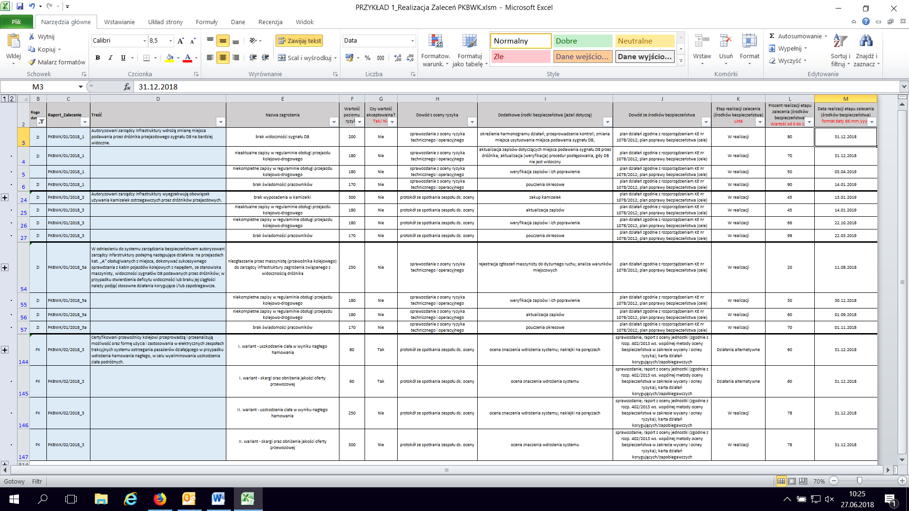

Kluczowym elementem poprawnej identyfikacji i przypisania zagrożeń do zaleceń jest to, czego zalecenie dotyczy i jaki problem zalecenie ma rozwiązywać, a nie sama techniczna lub organizacyjna realizacja środków bezpieczeństwa, związanego z danym zaleceniem. Np. w zaleceniu, które dotyczy sprawdzenia odpowiedniej widoczności urządzeń oraz dróżnika i podawanego przez niego sygnału należy się skupić na kwestii „odpowiedniej widoczności pomiędzy maszynistą a przejazdem” i wdrożeniem odpowiedniej procedury w przypadku jej braku, a nie skupiać się na kwestiach organizacyjnych związanych z przeprowadzeniem odpowiedniej liczby kontroli widoczności w wielu lokalizacjach itp. Oczywiście jeżeli praktyka zarządzania ryzykiem w danym przedsiębiorstwie kładzie również nacisk na tego typu elementy organizacyjne, można je przenalizować, jednak nie można zapomnieć o meritum danego zalecenia. Wymaganym elementem przy ocenie proponowanych środków bezpieczeństwa przez Prezesa UTK, będzie adekwatność identyfikowanych zaleceń i środków bezpieczeństwa do zagadnień adresowanych w zaleceniach.

